Początek formularza

Wodorotlenki

Budowa wodorotlenków - nazwy, wzory sumaryczne i strukturalne

Cząsteczki wodorotlenków zbudowane są z atomów metalu i grup wodorotlenowych OH.
Liczba grup wodorotlenowych w cząsteczce wodorotlenku jest zawsze równa wartościowości metalu.
Wartościowość grupy wodorotlenowej jest zawsze równa jeden.
Me - symbol metalu
Me^{x}(OH)_{x} wzór ogólny wodorotlenków

Przykładowe wzory wodorotlenków: NaOH, KOH,
Mg(OH)₂ czytamy Mg OH dwa razy wzięte
Fe(OH)₃ czytamy Fe OH trzy razy wzięte

- Nazwy wodorotlenków tworzymy dodając do słowa wodorotlenek nazwę metalu i jego wartościowość, np.:
Fe(OH)3 - wodorotlenek żelaza (III)
Fe(OH)2 - wodorotlenek żelaza (II)
KOH - wodorotlenek potasu
NaOH - wodorotlenek sodu
Mg(OH)2 - wodorotlenek magnezu

Wodorotlenki, które są rozpuszczalne w wodzie nazywamy zasadami, np. zasada sodowa, zasada wapniowa.

- Wzory sumaryczne wodorotlenków zapisujemy tak, aby najpierw był symbol metalu, a za nim widoczna grupa wodorotlenowa.

- Wzory strukturalne

Rysując wzór strukturalny wodorotlenku należy:
- znać wartościowość metalu (metal jest tylu wartościowy, ile jest grup OH),
- narysować od symbolu metalu tyle kresek, ile wynosi jego wartościowość,
- na końcu każdej kreski napisać symbol tlenu,
- od tlenu narysować po jednej kresce (bo tlen jest dwuwartościowy) i na końcu tej kreski napisać symbol wodoru.
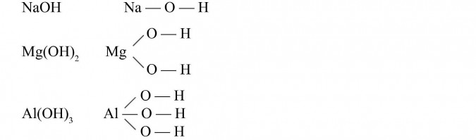

Otrzymywanie wodorotlenków
Znane wodorotlenki to najczęściej związki metali 1 i 2 grupy układu okresowego. Można je otrzymać dwiema metodami:
(Inne metale i ich tlenki w większości przypadków nie reagują z wodą, a odpowiednie wodorotlenki otrzymuje się innymi specjalnymi metodami.)
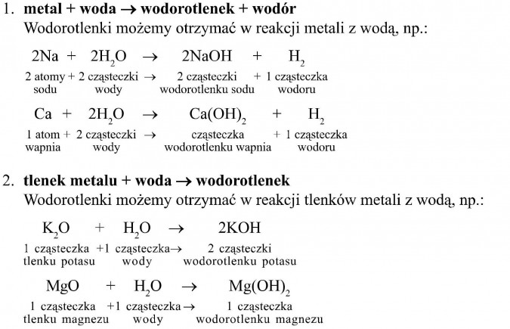

Wodorotlenki sodu i potasu
NaOH wodorotlenek sodu
KOH wodorotlenek potasu
Są to substancje stałe, białe, silnie żrące.
Są higroskopijne, pochłaniają parę wodną z otoczenia. Granulki tych wodorotlenków stają się wilgotne, a następnie rozpływają się. Podczas rozpuszczania w wodzie wydzielają się duże ilości ciepła, dlatego jest to proces egzotermiczny.
Stopiony wodorotlenek sodu niszczy szkło i porcelanę, dlatego przechowuje się go w plastikowych butelkach.

Zastosowanie niektórych wodorotlenków
Zastosowanie NaOH:
- do produkcji środków piorących, mydeł,
- w przemyśle włókienniczym jako środek bielący,
- przy produkcji papieru do wydzielania celulozy z drewna,
- do produkcji włókien sztucznych, np. jedwabiu sztucznego,
- do produkcji barwników do barwienia bawełny i lnu,
- w petrochemii,
- w przemyśle metalowym do odtłuszczania metali, usuwania rdzy ze stali.

Zastosowanie Ca(OH)₂:
- w rolnictwie do wapnowania pól w celu odkwaszenia gleby,
- w budownictwie jako wapno jest składnikiem zaprawy murarskiej,
- w przemyśle chemicznym jako środek dezynfekujący,
- w przemyśle cukierniczym przy produkcji cukru,
- do zmiękczania wody.

